Phần I: Hướng dẫn cài đặt mật khẩu, đổi mật khẩu, xóa mật khẩu cho máy tính Windows 10

I. Cách tạo mật khẩu đăng nhập cho người dùng (User) trên Windows 10
Bước 1: Bạn nhấn nút Start menu chọn Settings .
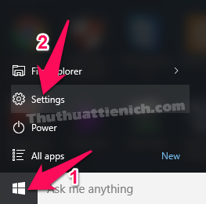
Bước 2: Chọn Accounts .
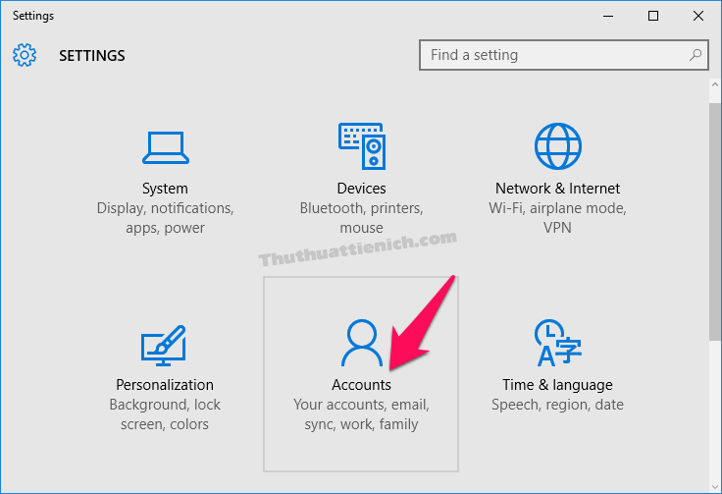
Bước 3: Chọn Sign-in options trong menu bên trái, sau đó nhìn sang bên phải nhấn nút Add trong phần Password

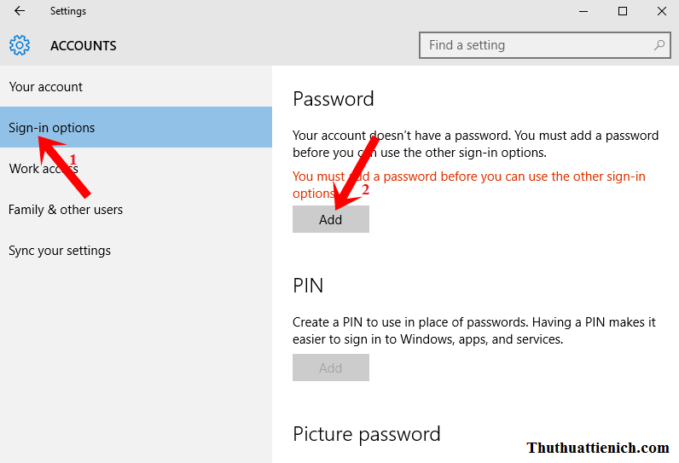
Bước 4: Nhập các thông tin:
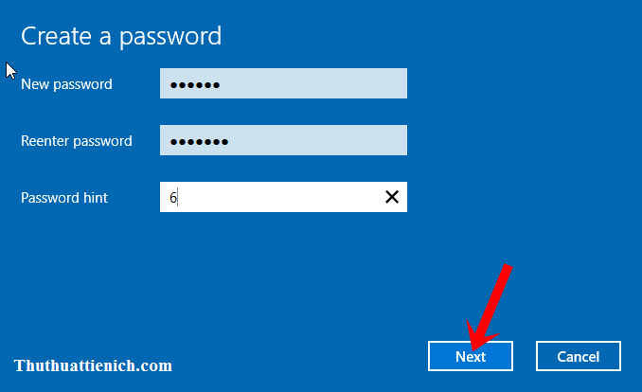

Bước 5: Thông báo tạo mật khẩu đăng nhập Windows 10 thành công. Nhấn nút Finish để đóng cửa sổ này.
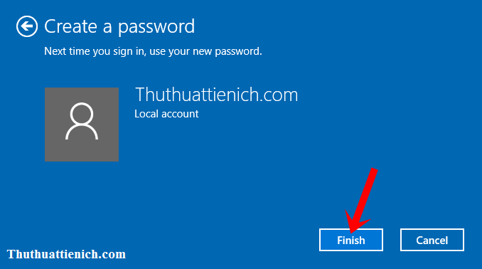
Kết quả là mỗi khi đăng nhập vào Windows, sẽ phải nhập mật khẩu thì mới có thể đăng nhập được.

II. Hướng dẫn thay đổi mật khẩu đăng nhập Windows 10
Bước 1: Nhấn nút Start trên Windows (hoặc phím Windows trên bàn phím) chọn Settings (Như bước 1 của phần hướng dẫn đặt mật khẩu đã hướng dẫn trên)
Bước 2: Chọn Accounts (Như bước 1 của phần hướng dẫn đặt mật khẩu đã hướng dẫn trên)
Bước 3: Chọn Sign-in options trong menu bên trái, sau đó nhìn sang cửa sổ bên phải nhấn nút Change trong phần Password.
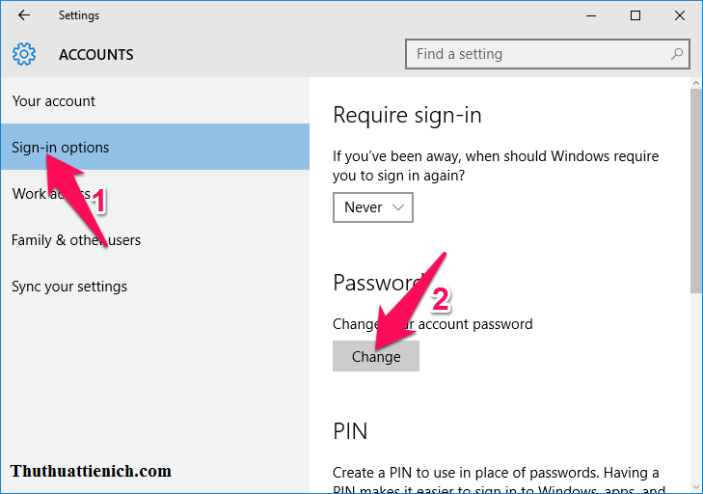

Bước 4: Nhập mật khẩu cũ rồi nhấn nút Next .
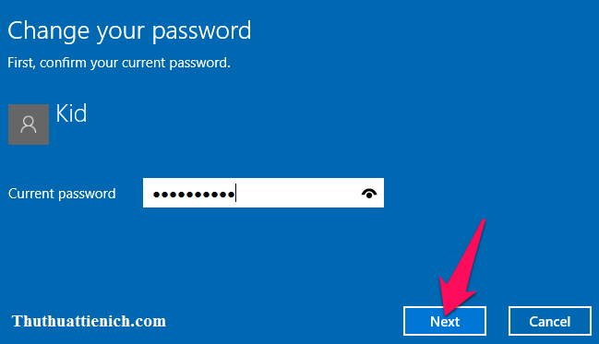
Bước 5: Nhập mật khẩu mới trong khung New password và Reenter password . Nhập gợi ý mật khẩu vào khung password hint nếu muốn (lưu ý: password hint này ai cũng có thể nhìn thấy).
Nhập xong, nhấn nút Next .

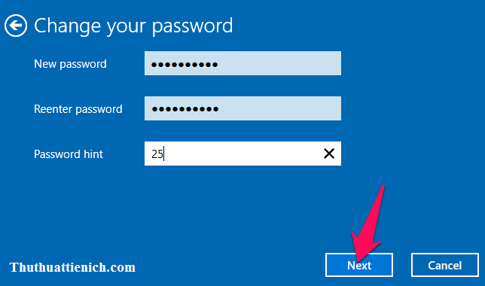
Bước 6: Thông báo đổi mật khẩu đăng nhập Windows 10 thành công. Bạn nhấn nút Finish để đóng cửa sổ này.
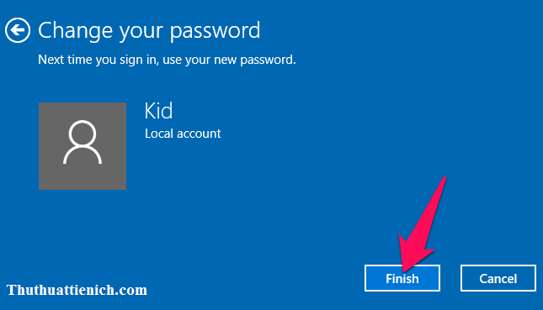

III. Hướng dẫn xóa mật khẩu đăng nhập Windows 10
Bước 1: Nhấn nút Start trên Windows (hoặc phím Windows trên bàn phím) chọn Settings (Như bước 1 của phần hướng dẫn đặt mật khẩu đã hướng dẫn trên)
Bước 2: Chọn Accounts (Như bước 1 của phần hướng dẫn đặt mật khẩu đã hướng dẫn trên)
Bước 3: Chọn Sign-in options trong menu bên trái, sau đó nhìn sang cửa sổ bên phải nhấn nút Change trong phần Password.
Bước 4: Nhập mật khẩu cũ rồi nhấn nút Next .

Bước 5: Bỏ trống hết tất cả các khung rồi nhấn nút Next .
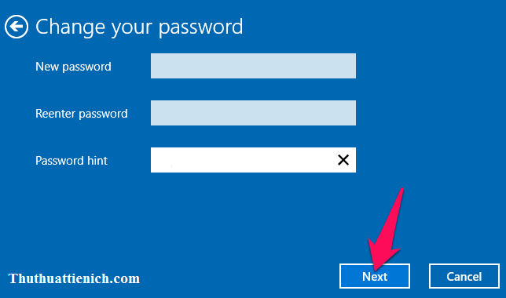
Bước 6: Thông báo xóa mật khẩu đăng nhập Windows 10 thành công. Nhấn nút Finish để đóng cửa sổ này.

Phần II. Tạo User mới, xóa User mới trên màn hình máy tính Windows 10

I. Tạo User mới trên màn hình máy tính Windows 10
Bước 1: Nhấn nút Start trên Windows (hoặc phím Windows trên bàn phím) chọn Settings (Như bước 1 của phần hướng dẫn đặt mật khẩu đã hướng dẫn trên)
Bước 2: Chọn Accounts (Như bước 1 của phần hướng dẫn đặt mật khẩu đã hướng dẫn trên)
Bước 3: Tại cửa sổ cài đặt, bạn chọn mục “ Family & other people” ở danh sách bên trái. Tại màn hình bên phải nhấp vào nút “Add someone else to this PC” để tạo User mới.
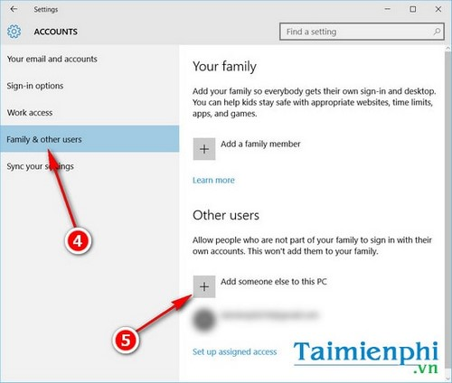

Bước 4: Màn hình tiếp theo yêu cầu nhập thông tin cá nhân, nhấp vào dòng “I don't have this person's sign-in information” để bỏ qua bước này.
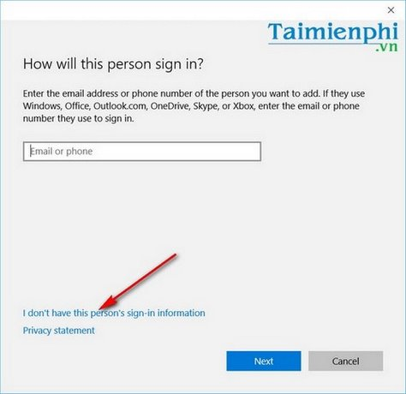

Bước 4: Cửa sổ đăng ký mới hiện ra, bấm vào dòng “Add a user without a Microsoft account” để đăng ký tài khoản Local.
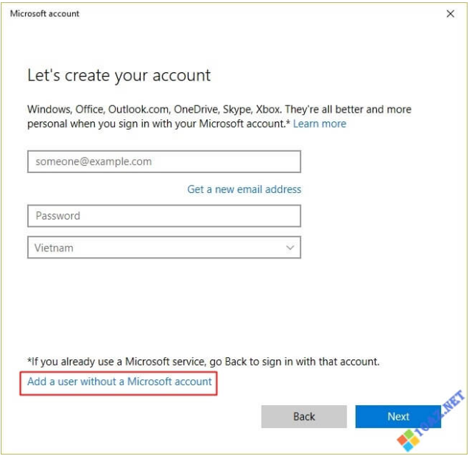 Bước 5: Màn hình đăng ký hiện ra, điền User, mật khẩu, câu hỏi bảo mật sau đó bấm Next để hoàn tất (Lưu ý đây là User dành cho trẻ nên không cần phải đặt mật khẩu).
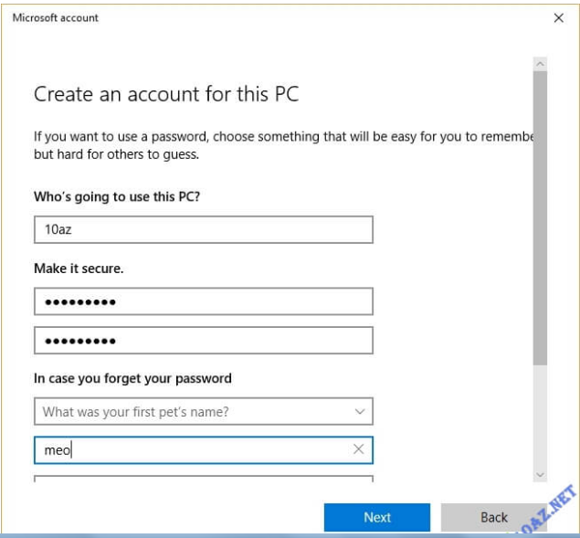
Bước 6: Quay lại màn hình quản lý tài khoản, lúc này đã thấy một tài khoản Local mới tạo trên danh sách, vậy là đã hoàn thành việc tạo tài khoản mới trên Win 10
Màn hình đăng nhập hiện lên, nhấn vào biểu tượng user mới ở góc trái sau đó tiến hành đăng nhập.
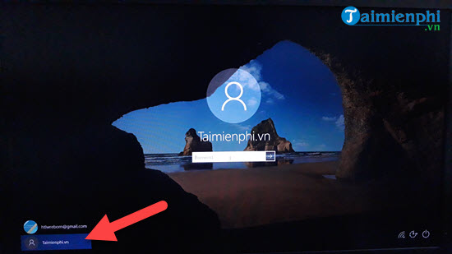

II. Xóa User mới trên màn hình máy tính Windows 10

Bước 1: Vào tài khoản muốn xóa, đăng xuất tài khoản muốn xóa bằng cách vào Nhấn nút Start trên Windows (hoặc phím Windows trên bàn phím). Sau đó nhấn vào Admin => chọn User mới => Nhấn nút Start => Nhấn vào Admin trong User mới => chọn sign out=> về tài khoản User gốc.
Bước 2: Nhấn nút Start trên Windows (hoặc phím Windows trên bàn phím) chọn Settings (Như bước 1 của phần hướng dẫn đặt mật khẩu đã hướng dẫn trên)
Bước 3: Chọn Accounts (Như bước 1 của phần hướng dẫn đặt mật khẩu đã hướng dẫn trên)
Bước 4: Tại đây truy cập vào phần Family & other people sẽ thấy liệt kê những tài khoản đang có trong máy, tất nhiên sẽ không bao gồm tài khoản đang sử dụng để đăng nhập.
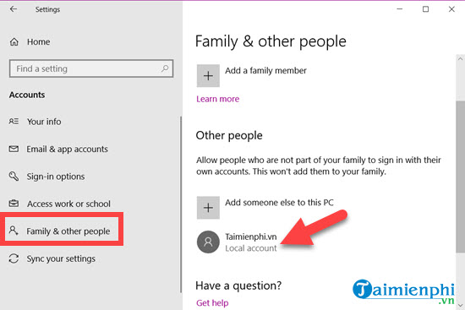
Bước 5: Nhấn vào tài khoản đó rồi lựa chọn Remove để tiến hành xóa tài khoản trên Windows 10.
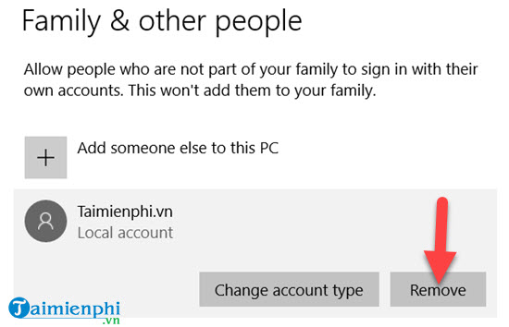
Hệ thống sẽ cảnh báo một lần nữa về việc xóa tài khoản trên Windows 10, nếu chắc chắn không còn gì quan trọng tài User đó hãy nhấn vào Delete account and data.
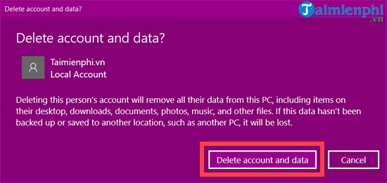
Ngay lập tức tài khoản sẽ bị xóa và bạn không còn nhìn cũng như đăng nhập được vào tài khoản đó nữa

